SUPPLEMENTARY MATERIALS – ДОПОЛНИТЕЛЬНЫЕ МАТЕРИАЛЫ

Formation of the BiAl₃(PO₄)₂(OH)₆ compound with the waylandite structure under hydrothermal conditions
D. P. Elovikov, M. V. Tomkovich, A. A. Levin, O. V. Proskurina

Формирование соединения BiAl₃(PO₄)₂(OH)₆ со структурой вейлендита в гидротермальных условиях
Д. П. Еловиков, М. В. Томкович, А. А. Левин, О. В. Проскурина

Russian Journal of Inorganic Chemistry
Журнал неорганической химии

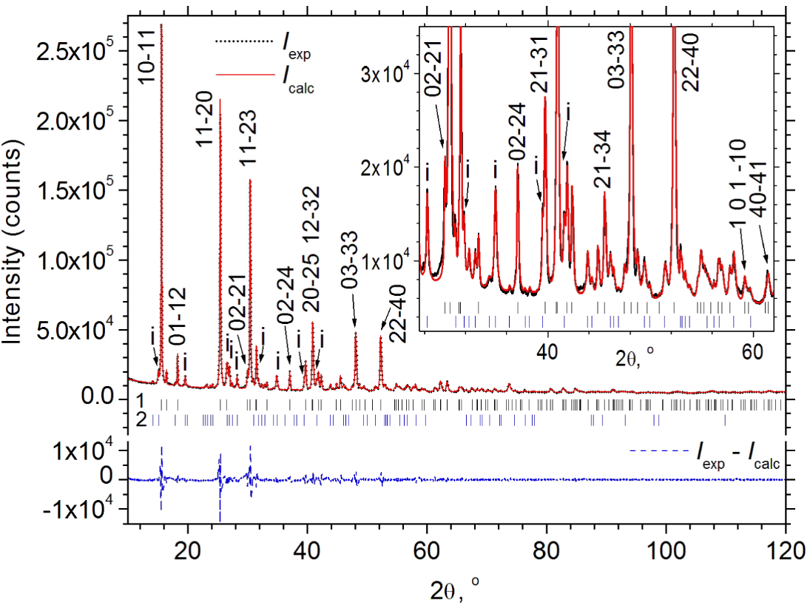
Fig. S1. Graphical results of Le Bail fitting of the synthesized powder sample of waylandite BiAl₃(PO₄)₂(OH)₆ (space group R$\overline{3}$m (166) in hexagonal axes; unit cell parameters a = 6.99585(3) Å, c = 16.1496(3) Å; weighted profile factor R_{wp} = 4.95 %, profile factor R_{p} = 3.22 %). Miller-Bravais indices hkil of some selected waylandite BiAl₃(PO₄)₂(OH)₆ reflections are shown. Waylandite reflections are marked with the number symbol ‘1’ in the Fig., non-indiced reflections are marked with the number symbol ‘2’. Only 9 non-indiced reflections have an intensity within 2 % - 6 % relative to the maximum intensity I_{max} of the reflection 10-11 waylandite. These non-indiced reflections are indicated using letter symbol ‘i’ in the Fig.
Рис. S1. Графические результаты подгонки методом Ле Бойла синтезированного порошкового образца вейлендита BiAl₃(PO₄)₂(OH)₆ (пространственная группа R$\overline{3}$m (166) в гексагональных осях; параметры гексагональной элементарной ячейки a = 6.99585(3) Å, c = 16.1496(3) Å; R_{wp} = 4.95%, профильный фактор R_{p} = 3.22%). Индексы Миллера-Браве hkil некоторых избранных рефлексов вейлендита BiAl₃(PO₄)₂(OH)₆ указаны. На рисунке ‚1‘ - рефлексы вейлендита, ‚2‘ - непроиндицированные рефлексы. Только 9 непроиндицированных рефлексов имеют интенсивность в пределах 2 – 6% относительно максимальной интенсивности I_{max} рефлекса 10-11 вейлендита. Эти непроиндицированные рефлексы обозначены на рисунке буквенным символом ‘i’.

Table S1. Selected interatomic distances (Å) in waylandite BiAl₃(PO₄)₂(OH)₆ according to structure model from Table 2 of the paper.
Таблица S1. Избранные межатомные расстояния (Å) в вейлендите BiAl₃(PO₄)₂(OH)₆ согласно структурной модели из табл. 2.
Bi | -O2 x6 | 2.726(3) | O1 | -O2 x3 | 2.527(9)
 | -O3 x6 | 2.685(5) |  | -O3 x3 | 2.700(4)
 | mean | 2.705(21) |  | mean | 2.614(95)
Al | -O2 x2 | 1.855(6) | O2 | -O1 x1 | 2.527(9)
 | -O3 x4 | 1.899(2) |  | -O2 x2 | 2.551(3)
 | mean | 1.884(23) |  | -O3 x2 | 2.575(5)
P | -O1 x1 | 1.500(9) |  | -O2 x2 | 2.733(8)
 | -O2 x3 | 1.573(4) |  | mean | 2.606(88)
 | mean | 1.555(36) | O3 | -O2 x2 | 2.575(5)
H | -O3 x1 | 0.78(3) |  | -O3 x2 | 2.681(4)
 | -O1 x1 | 1.92(3) |  | -O3 x2 | 2.691(2)
 |  |  |  | -O1 x1 | 2.700(4)
 |  |  |  | -O2 x2 | 2.733(8)
 |  |  |  | mean | 2.673(59)

